URDF 显示一个3d的物理模型

xml描述物理模型的属性 颜色 等信息 位置信息 自由度名字

rviz 三维可视化工具

URDF和RVIZ结合实现
URDF是个xml文件在rviz和 gazebo渲染

1、先建立一个功能包 导入依赖
2、编写udf文件
3、在launch文件集成 udf和
4、rviz渲染

urdf xacro
urdf 文件夹下面 有个urdf文件 创建.urdf文件
定义robot的name 坐标系是base_link 我们在rviz 要把坐标系改成 这个名字
visual 可视化的效果 box 长宽高
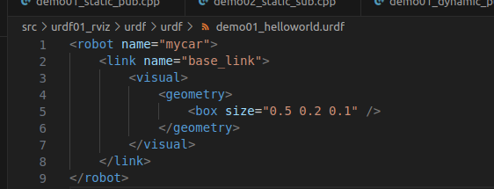

建立launch文件
parma name是固定的， robot_description textfile = $(find urdf01_rviz）
urdf01_rviz 功能包名 找到urdf/urdf 下的文件 之后启动 rviz 节点 node
这个也不用变动
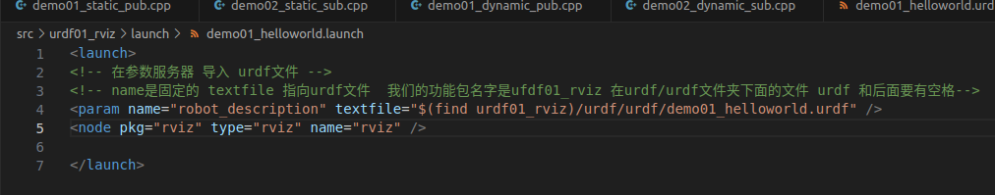

调用launch文件拉起rviz

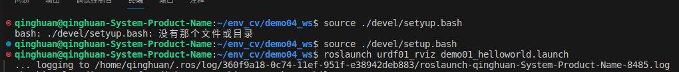
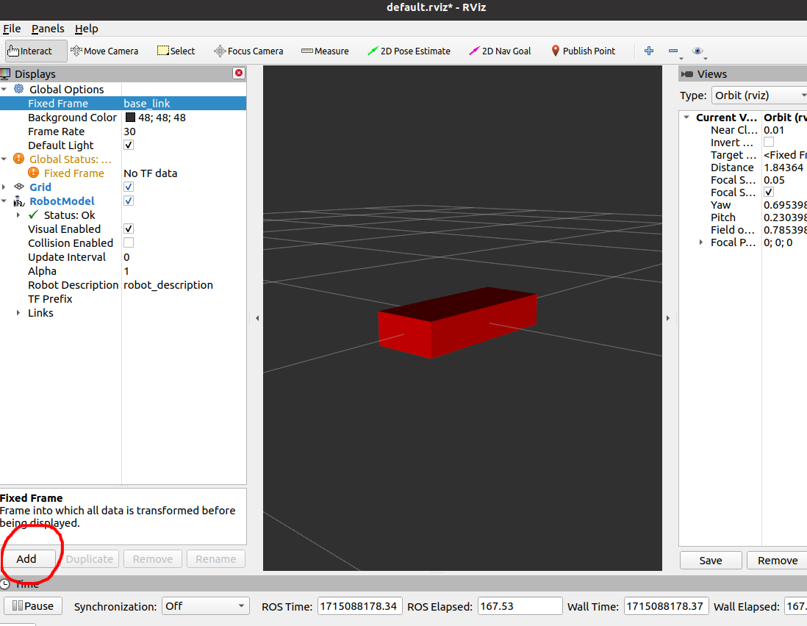

优化启动
保存配置
把弄好的配置文件保存 之后放到launch里 下次启动直接拉起

robot的根标签
连杆和关节
link连杆
joint关节
gazebo

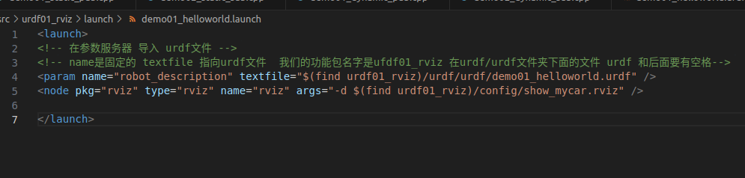
robot
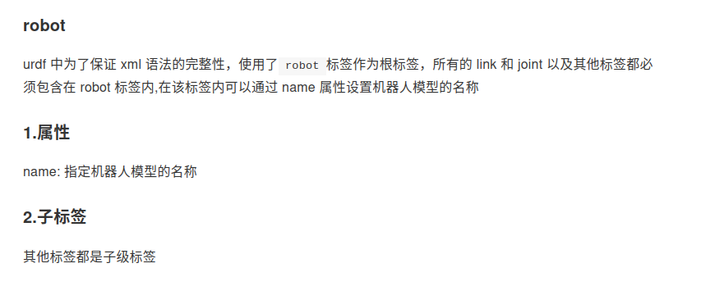

link
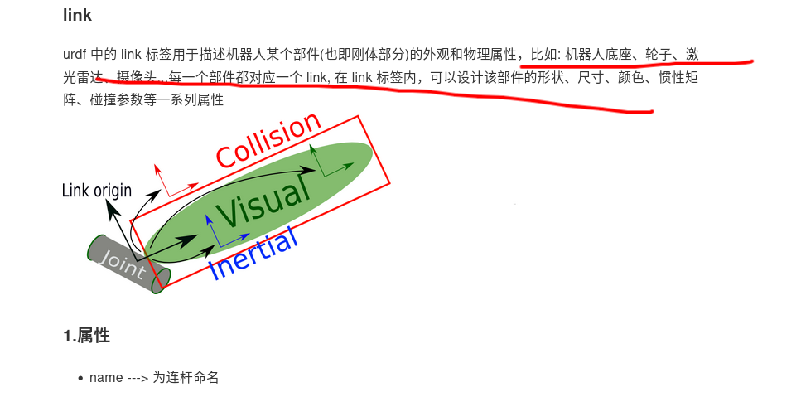

name
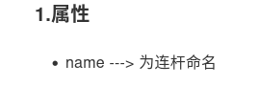

设置形状

设置偏移量 在底盘上的 偏移量 偏移的角度和位置

设置材料属性
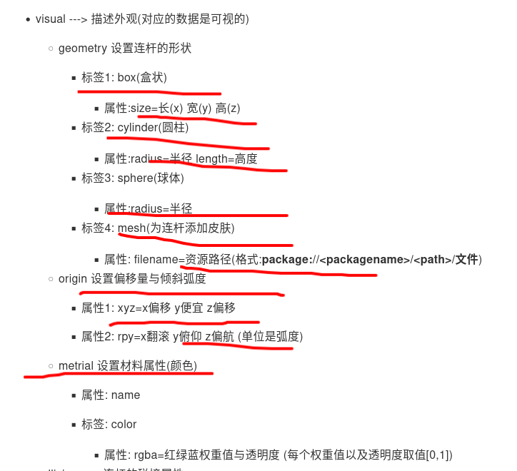

robot 是定义机器人
link是我们的物体 这个是在geometry设置几何 长方体/圆柱/
joint要给出 是parent origin是基于哪个link 和偏移量是多所 child：哪个link和这个joint连接
命名joint的时候 会说明这个关节是什么类型的 在机械 被称作为 运动副 这里用的是绕一个轴无限旋转类型的
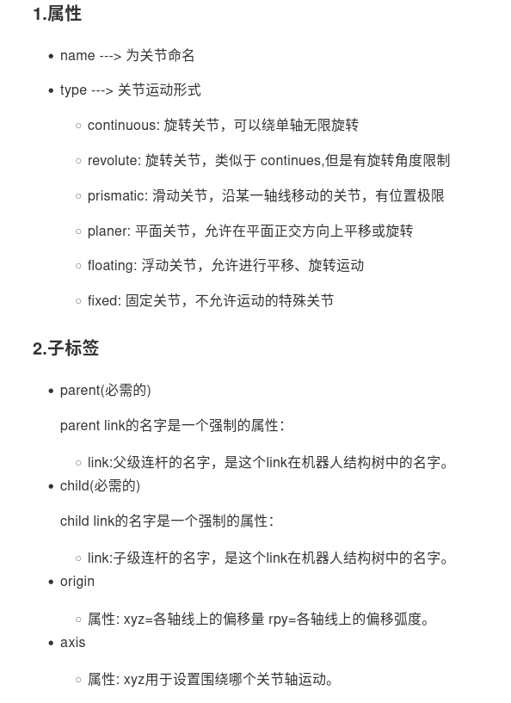

<axis xyz="0 0 1" /> 1代表旋转
参考点是中心点

<!--
需求: 创建机器人模型，底盘为长方体，
在长方体的前面添加一摄像头，
摄像头可以沿着 Z 轴 360 度旋转
-->
<!-- 底盘 -->
<robot name="mycar">
<!-- 底盘 -->
<link name="base_link">
<visual>
<geometry>
<box size="0.5 0.2 0.1" />
</geometry>
<origin xyz="0 0 0" rpy="0 0 0" />
<material name="blue">
<color rgba="0 0 1.0 0.5" />
</material>
</visual>
</link>

<!-- 摄像头 -->
<!-- 位置的0，0，0是 物体的中心点 -->
<link name="camera">
<visual>
<geometry>
<box size="0.02 0.05 0.05" />
</geometry>
<origin xyz="0 0 0" rpy="0 0 0" />
<material name="red">
<color rgba="1 0 0 0.5" />
</material>
</visual>
</link>
<!-- 关节 -->
<!--
关节包含 名字和类型 name 和 绕一个轴旋转
parent 是运动付 基于哪个坐标系 child 是连接哪个 link
origin 是设置 joint相对 parent link的位置信息， 相对与 link中心点 xyz 是 位置信息 rpy
-->
<joint name="camera2baselink" type="continuous">
<parent link="base_link"/>
<child link="camera" />
<!-- 需要计算两个 link 的物理中心之间的偏移量 -->
<origin xyz="0.2 0 0.075" rpy="0 0 0" />
<axis xyz="0 0 1" />
</joint>

</robot>

配置launch文件
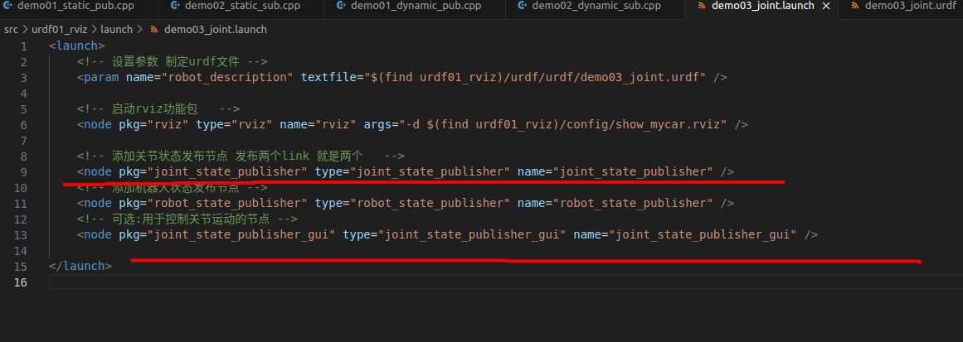

参考最基础的坐标系
因为物体（底盘）的中心点默认是在原点，为了让这个物体的最底下那个面与z=0的面平行
我们创建一个小的link 无限小
之后创建joint joint 与这个我们无限小的link高了 半个底盘 实现将底盘太高
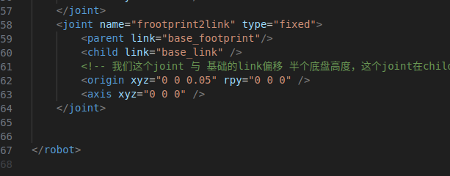

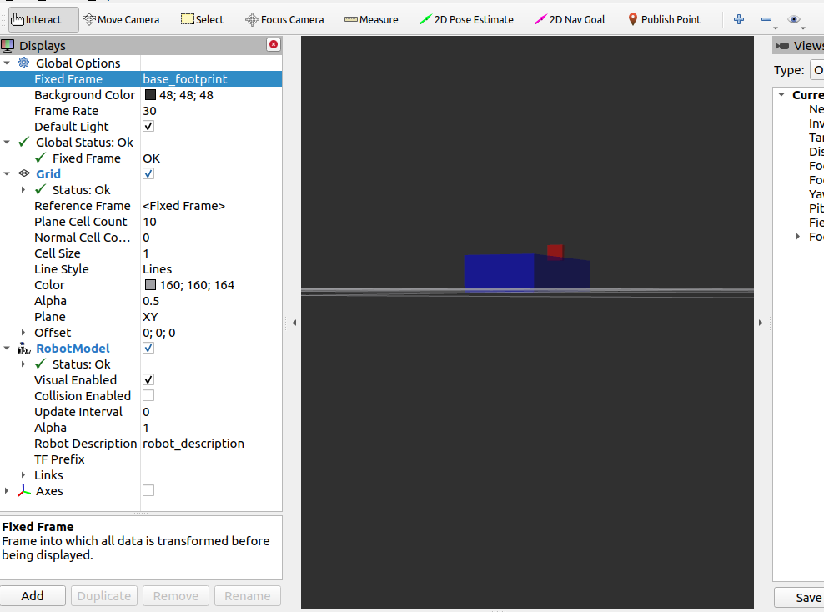

xacro的快速体验
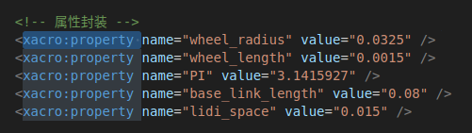

设置属性的封装
关键字：xacro:property 变量的名字 具体值
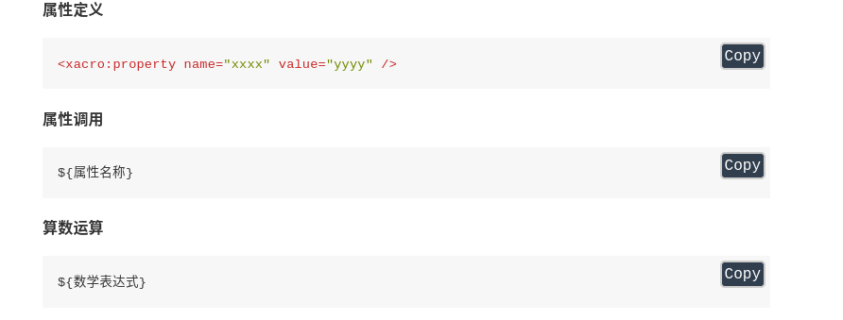

我们的每个轮子都和base_link底座连接
我们的不同只有名字和相对位置 y的位置
因此我们宏的关键字: xacro:macro 功能的名字 传入的参数params 多个参数 空格实现分隔
这里的参数 第一个是 wheel_name 第个是flag用来 计算y
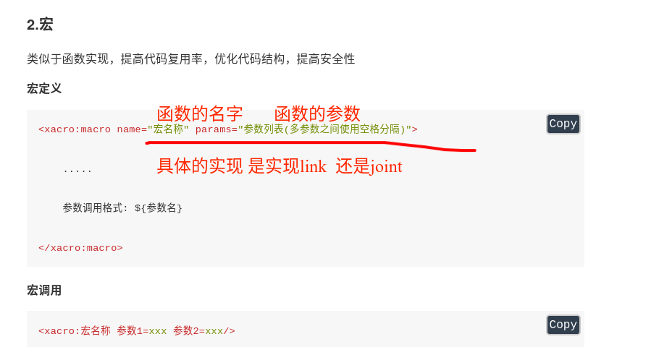
${定义属性封装的名字 }
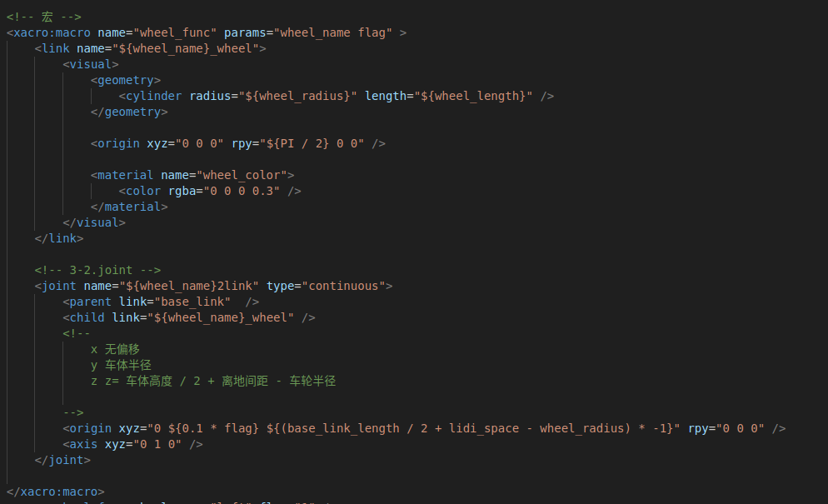

宏调用语法
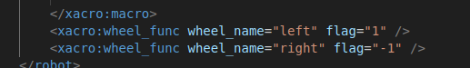

调用包， 通过 空格 > 文件名 将Xacro 变为urdf
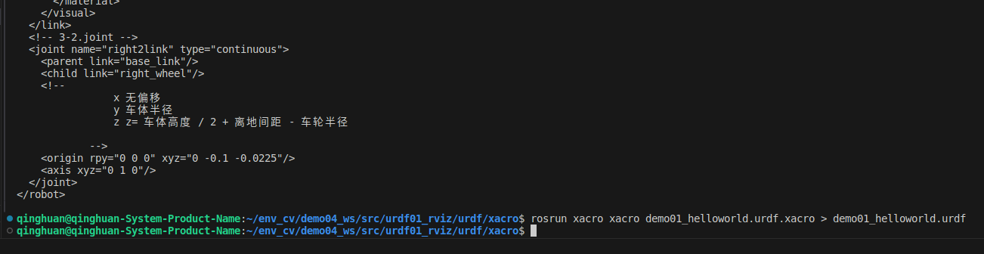

使用arbotix控制机器人 需要在demo17_control.launch 添加arbotix话题
需要设置坐标系
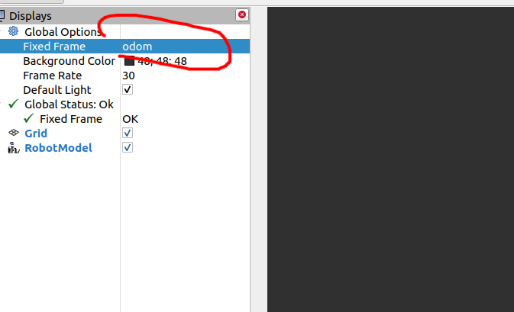

发布速度信息

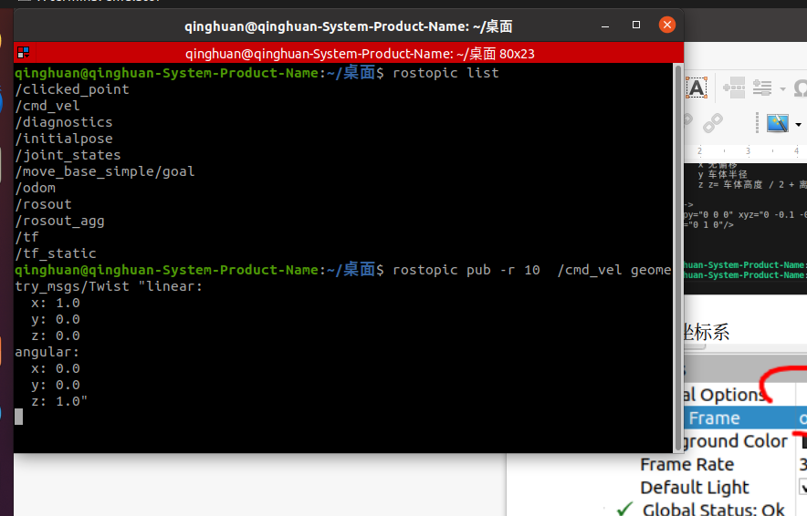

在设置中 改变坐标系
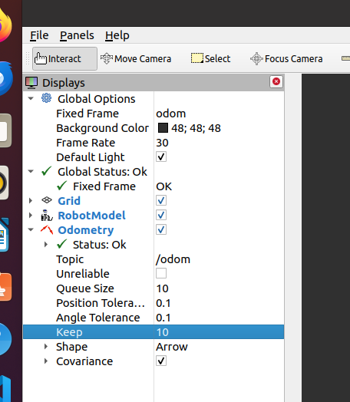

TF是坐标系

编写 惯性矩阵 建立link和colision

head.xacro 是我们的惯性 矩阵的文件在集成的时候 放在最顶上

如何加载世界都放在文件里了

rosrun gazebo_ros gazebo 启动仿真器

在里面添加内容 file save world 生成.world文件 之后 实现就是
include file="$(find gazebo_ros)/launch/empty_world.launch" >
<arg name="world_name" value="$(find urdf02_gazebo)/worlds/sim_demo-main/box_house.world" />
</include>

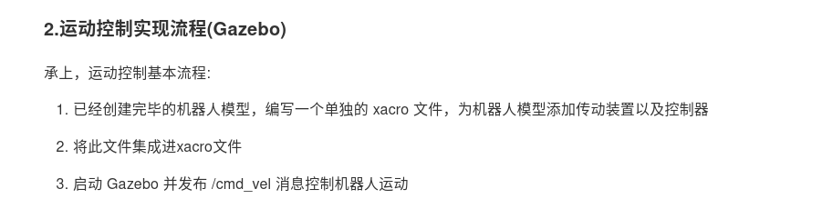

控制器是 复制官方代码 不用自己稿 move.xacro 需要集成在总的car.urdf中
控制器的速度控制节点是 /cmd_vel 这个 我们可以通过rostpic -pub 发布也可以用 tele
rosrun teleop_twist_keyboard teleop_twist_keyboard.py 去控制 因为都是向/cmd_vel发布消息

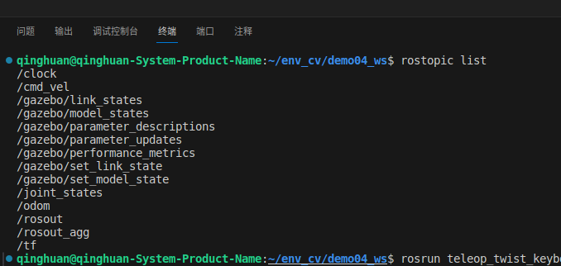

控制器的展示 这里我们看到 运动控制的话题是cmd_vel
这个是我门直接允许 roslaunch urdf02_gazebo demo03_env.launch
机器人是我们上面一直用的机器人， 在这个时候 我们在集成 文件 加入了 世界的模型
加入了 运动控制，运动控制 可以直接从ros的官网下载， 是个黑盒子 我们这里用的是两轮机器人模型

之后 这个实现 要注意你控制的joint joint 运动 让你的轮子动， 在move.xacro中 需要保证joint的name是 robot中joint的name一一对应
这里面的 中文注释 赵虚左老师座的中文注释 都是需要额外 注意的
这厘米 我们控制轮子的速度 用的是cmd_vel 话题 就是ros的 publish-subscrible 发布订阅模式中的 典型msg文件

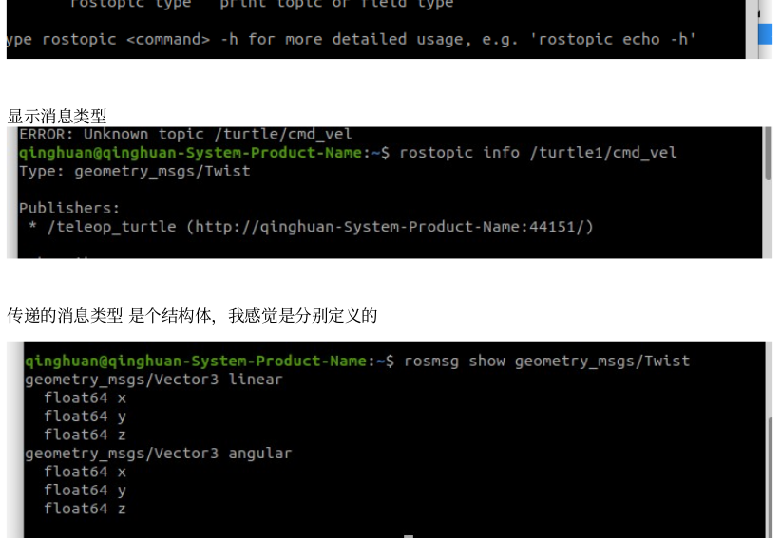
嵌套msg 可以看plumbing_doublemsg我自己写的功能包 双msg把不订阅摸索 模拟的cmd_vel话题的速度实现 cmd vel 用的就是 geometry_msgs/Twist 数据

3

下面是 move.xacro 的实现方法

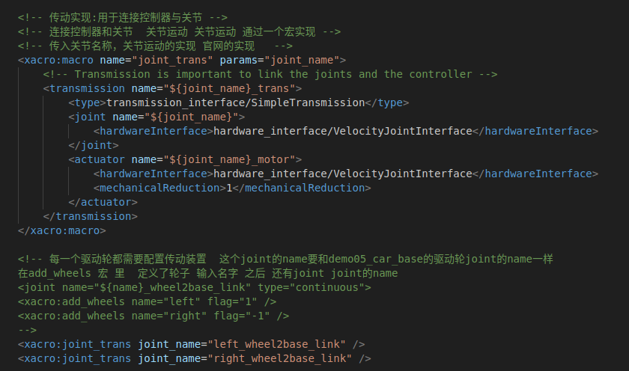
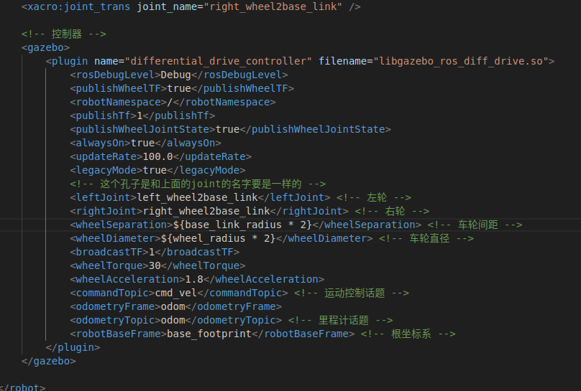

注意使用的运动话题

rviz中用odom显示方向 是要在控制器的话题中用 odom 之后在rviz中就可以看到odom
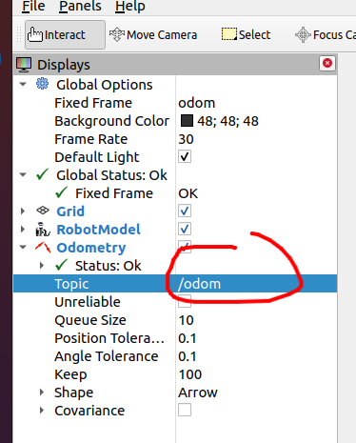

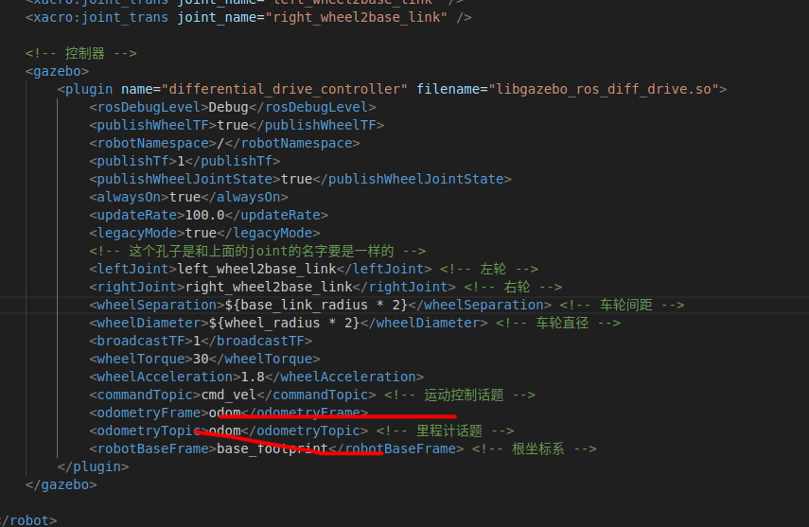

使用键盘控制节点 看看在rviz的表现
这个demo03 _env.launch运行后 demo04_sensor.launch的运行

demo04_sensor.launch
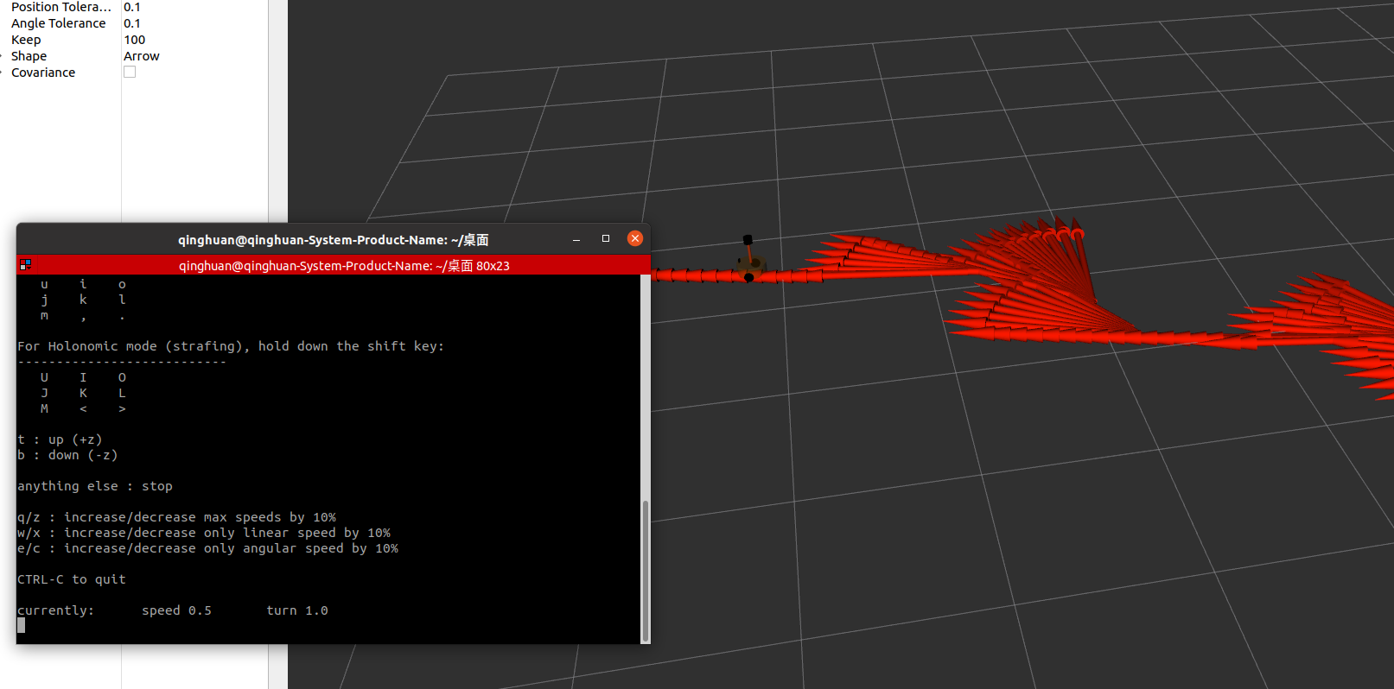
这个是添加 里程计的效果 需要在add 加 odem

加入雷达之后的效果图 gazebo的数据
-3，+3的弧度 采样范围 -3*57.3，+3*57.8 这个是采样范围
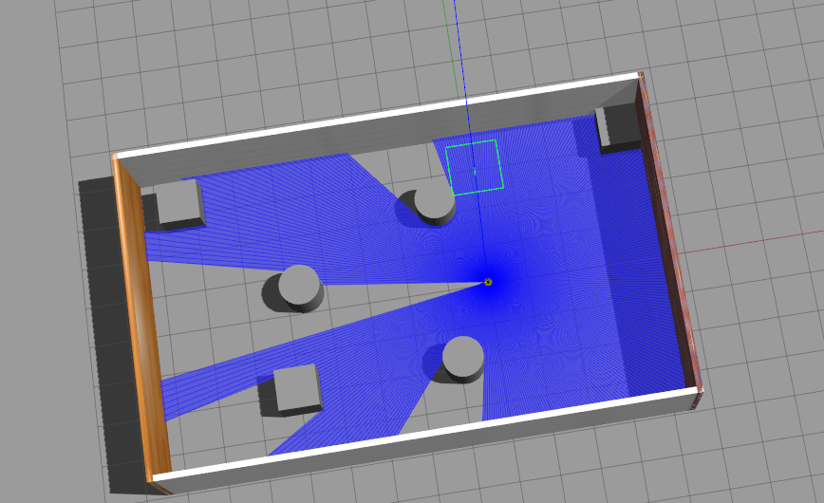
.

rviz红点也是雷达数据

0.05是电云的大小
/scan是 我们在雷达中定义的 发布数据的话题

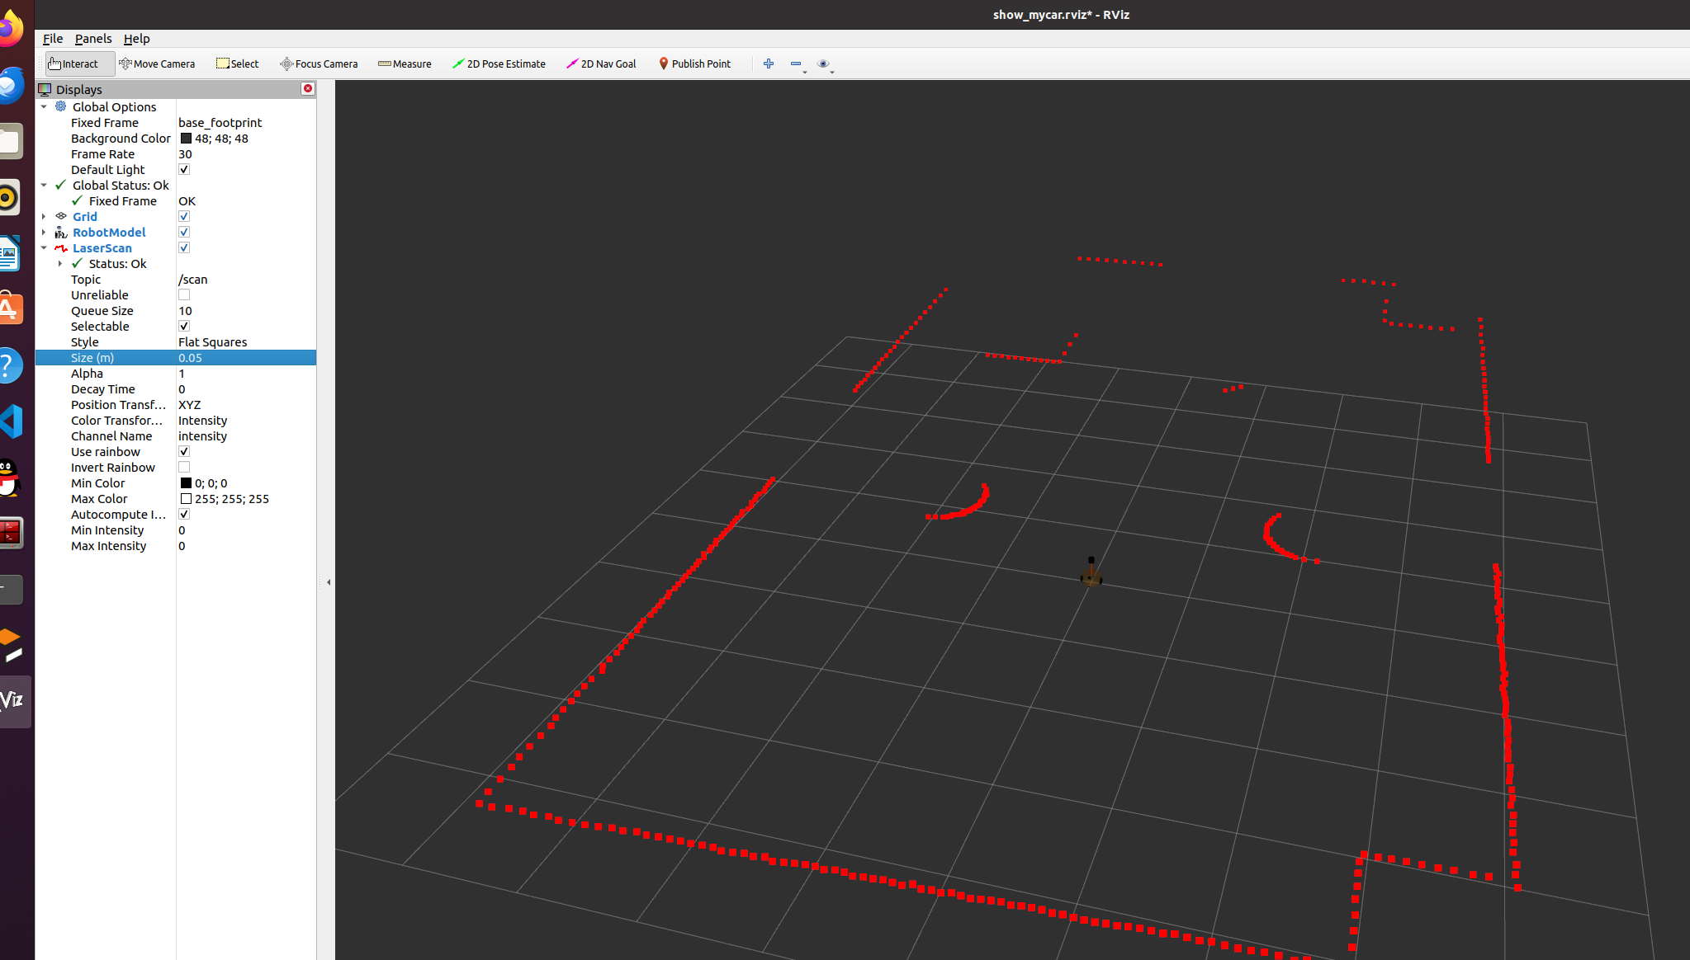

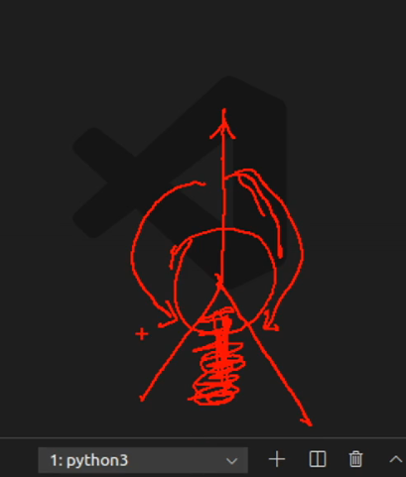

摄像头相关的话题 信息 /camera/image_raw 这就是个图像信息了



